第四章：系統架構配線圖
4-1單機外接玄關機型
4-1-1 普通對講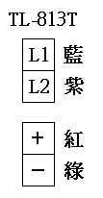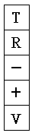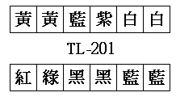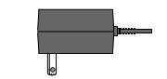
鈴聲發生器
註:鈴聲發生器建議放
在TL-813T預埋盒內
TO:交換機單機PORT
TL-2102T

+ -
註:DC電源需16V~18V
白
藍
綠
黃
橙

